一经日报工作交接

地址：https://bass.hq.cmcc/prx/000/http/10.1.26.3/login.jsp
用户名：zengxiangqing@xz.cmcc
密码：kiss1231
登录之后短信验证码会发到我的手机号码上，我收到后会立即转发，如果长时间没收到，请打个电话提醒一下我。

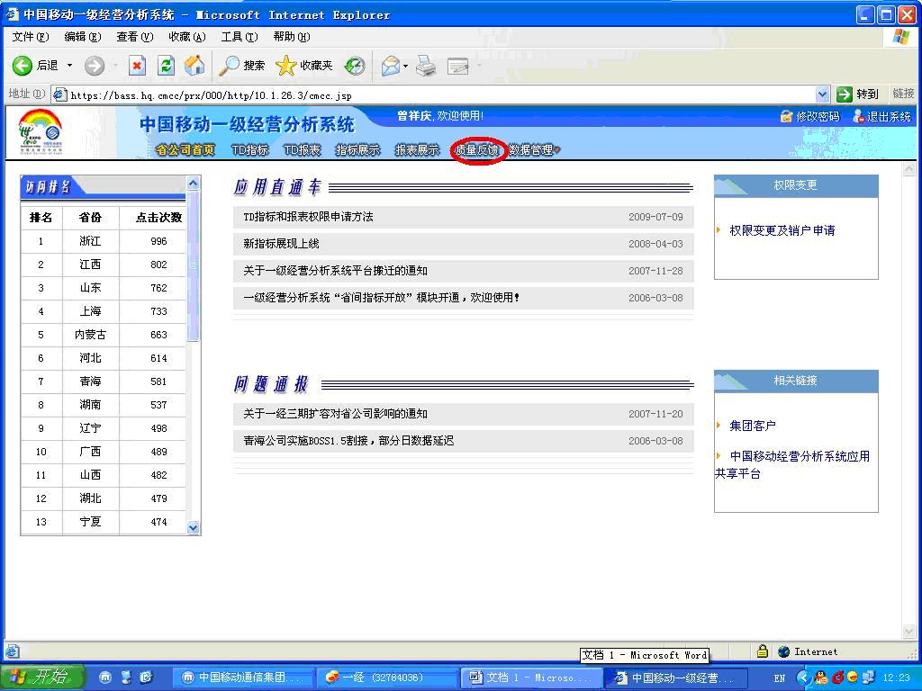
登录进去之后点击质量反馈。
所有的工作都是在质量反馈中完成。

日报
- 关键指标自查
- 每日上传文件情况

每日16点前上报（注意：集团的时间比标准时间要快7、8分钟）
最好是在上午12点左右上报，如果数据没展现出来，在3点半左右在看一次，如果这时候还没展现出来，就在本地查询，然后填报说明，对于波动超标的指标一定要做说明，不然即使按时上报，也要扣分。每天日报的上报机会只有一次，点击了上报之后，在截止时间之前可以修改已经填报了的说明，对于没有填报说明的指标则不能增加说明，所以一定要在上报之前对所有超标的指标进行说明。

关键指标自查（正常上报流程）
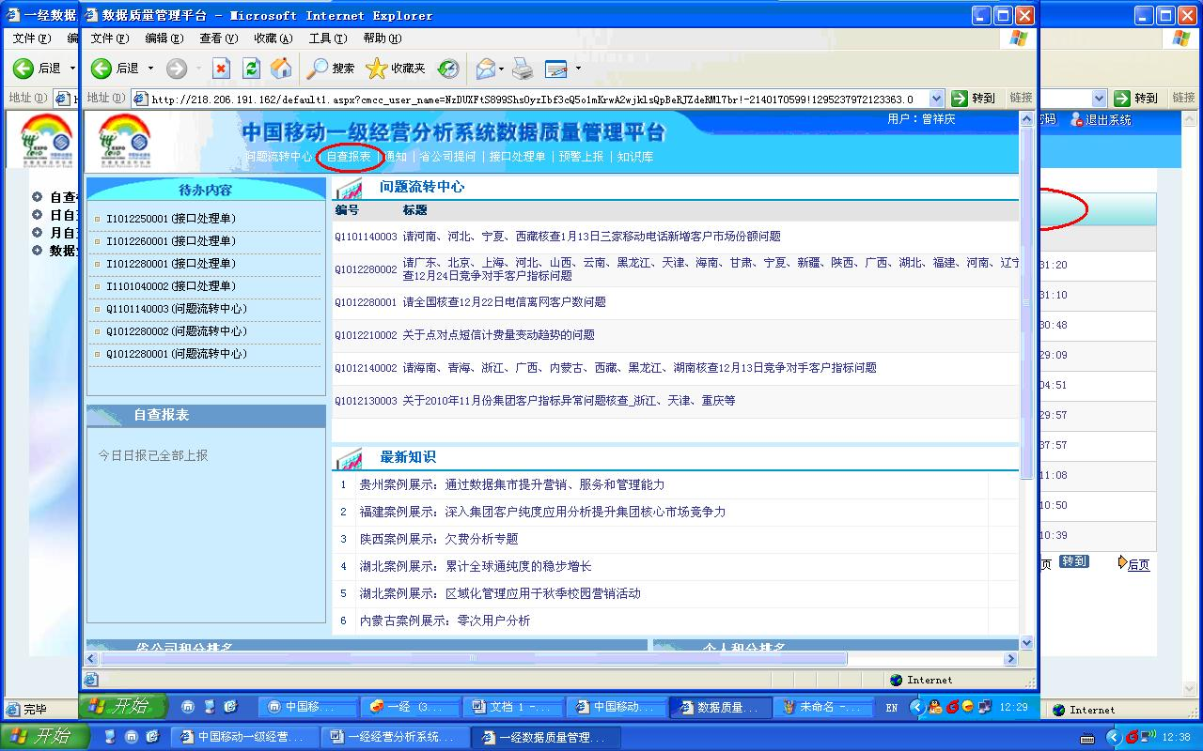
点击自查报表

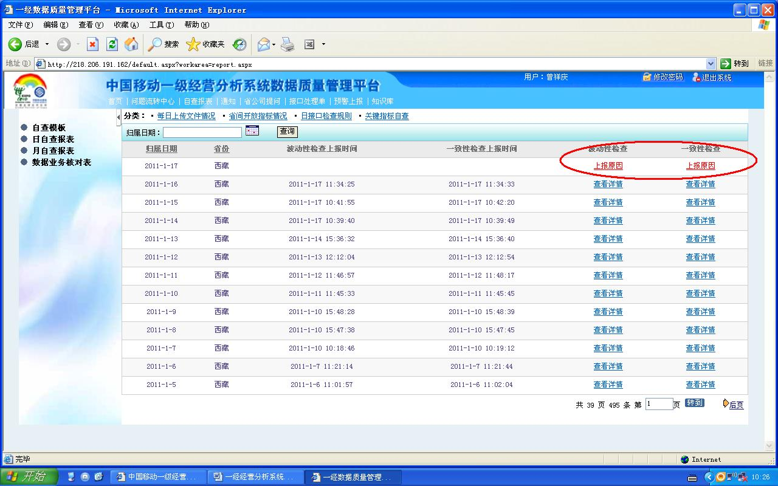
点击关键指标检查。
对于未上报的日报，波动性检查和一致性检查都是标红的。

波动性检查>查看详情
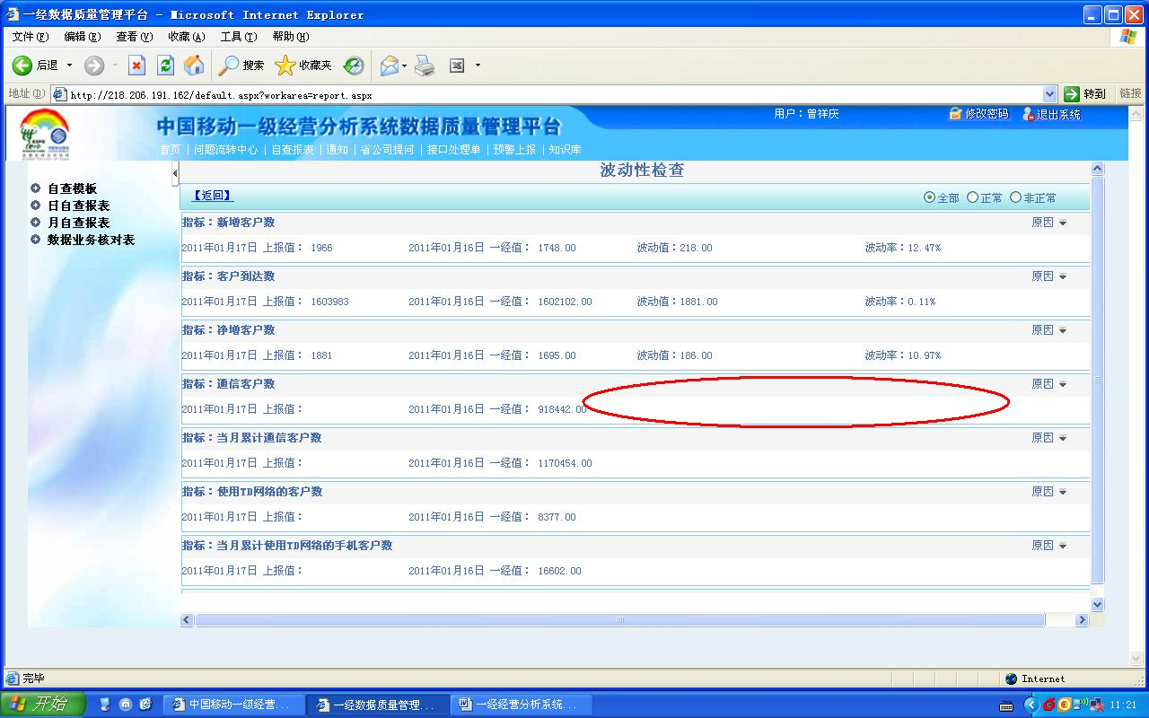
图中空白处就是今日数据没有跑出来，所以展示的空白的，这种可以等集团那边展现出来再上报，也可以在本地查询数据波动，不过最好还是等集团那边展现了在上报。在本地查只是用在截至时间点前（每日16点），集团还没展现数据的情况下。
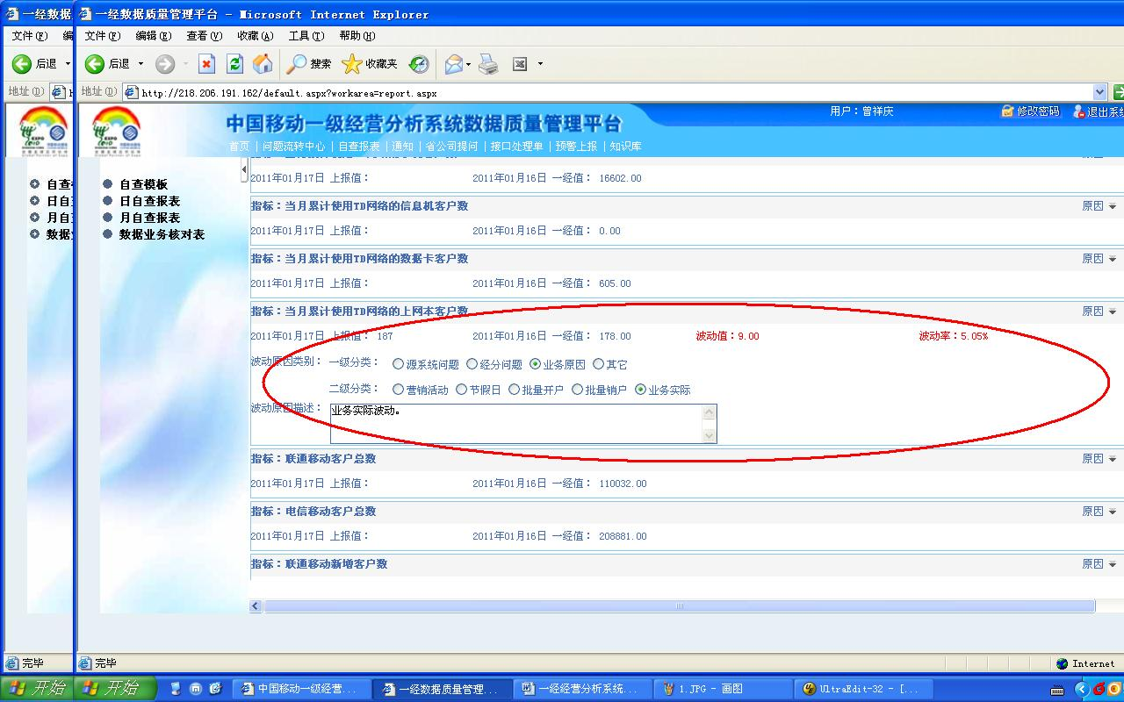
波动超标的指标会标红，
选择一级分类，二级分类，填写波动原因描述。注意每日上报机会只有一次，一定要把所有超标指标的说明都填完，在提交。
刚好超过波动的指标，一般来说都是正常，波动很大的需要核查，离网用户数、客户到达数受批量拆机影响会出现很大的波动也是正常的，月累计指标受月初影响，在月初波动很大，也是正常。

一致性检查>查看详情
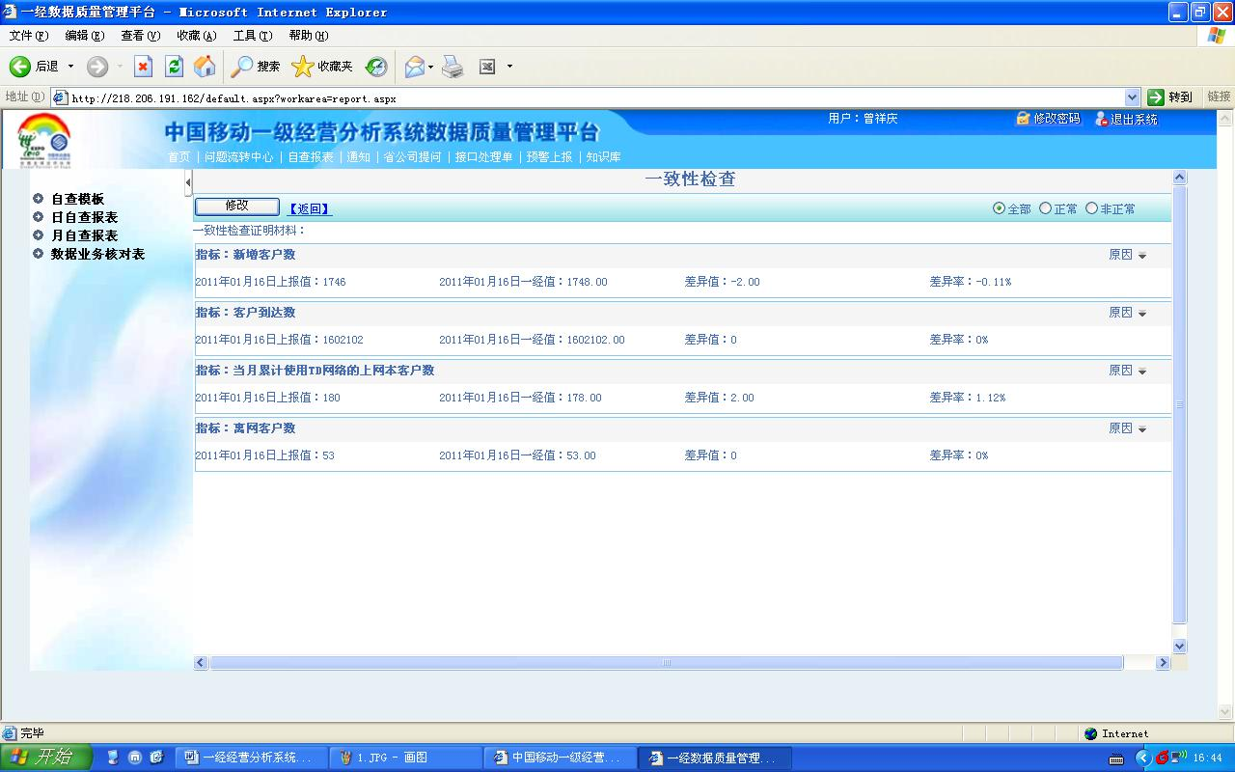
波动在百分之几左右的一般都是正常情况，直接提交即可，对于波动太大的需要核查。

每日上传文件情况（正常上报流程）
点击自查报表

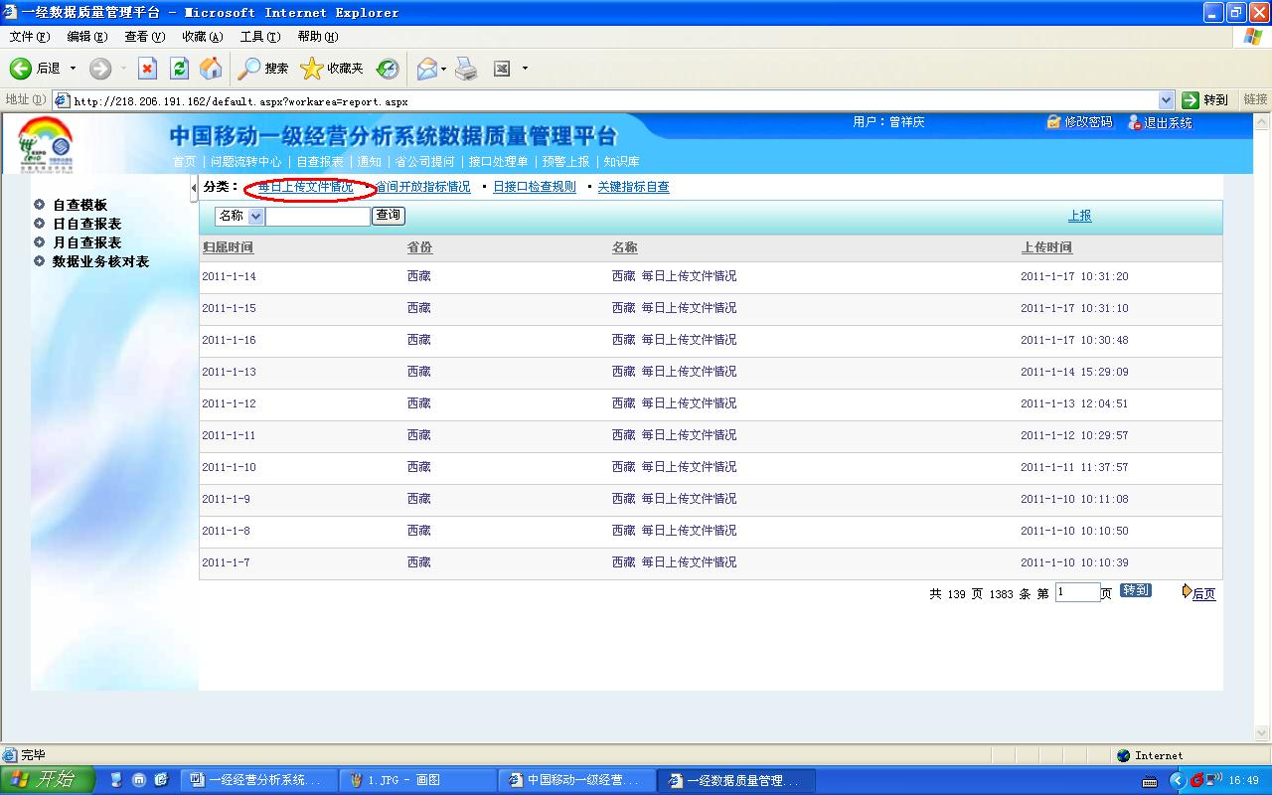
点击每日上传文件情况

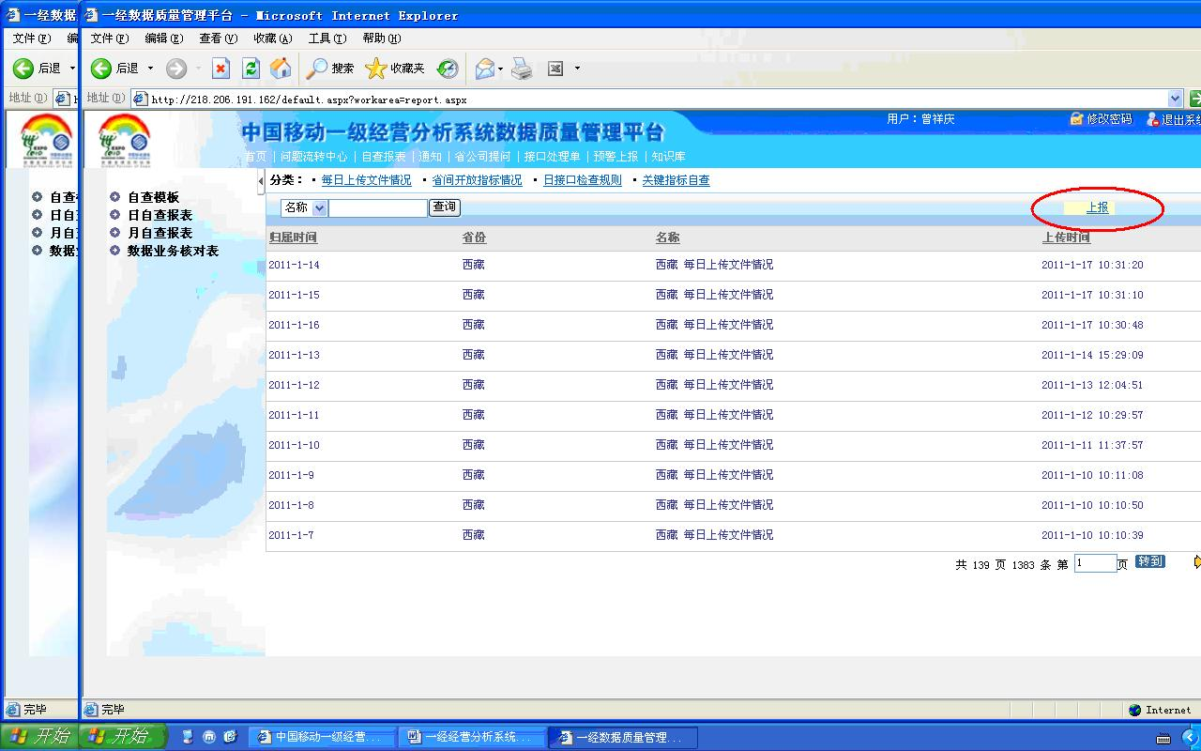
点击上报

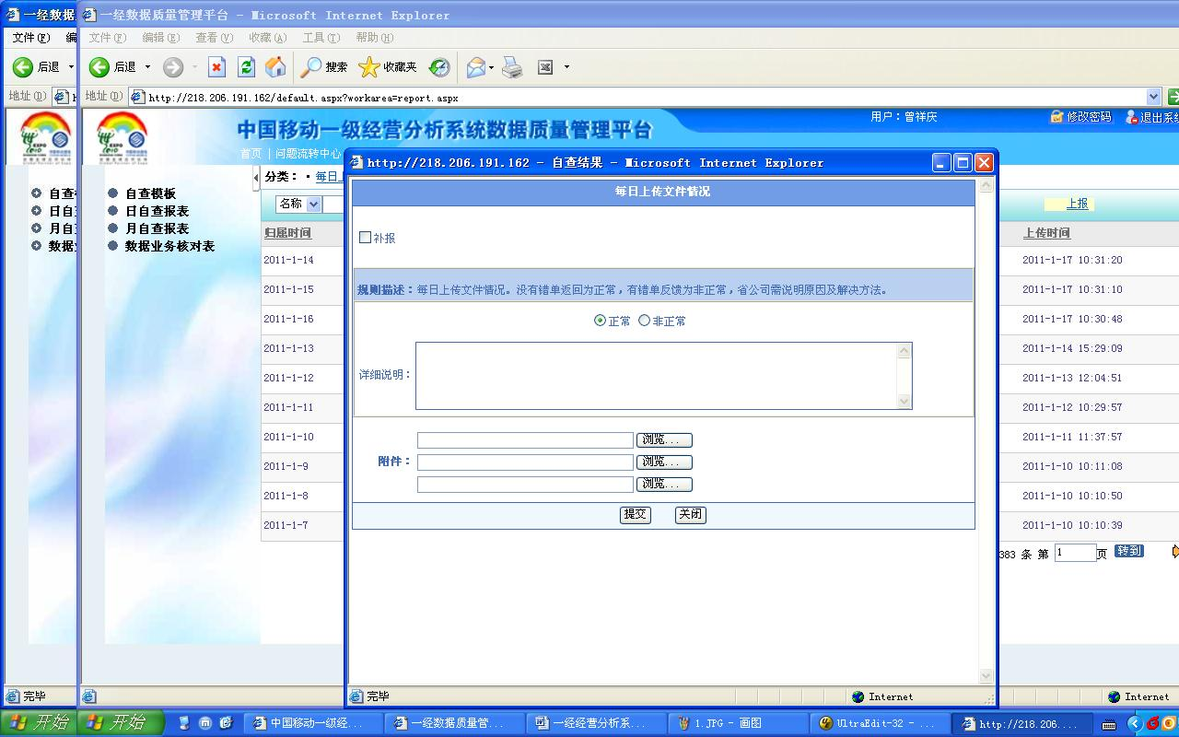
选择正常，直接提交，不需要填写任何东西（需要事先确定每日上传文件成功）。

日报顺延
在周六、日及国家法定假日（藏历假日不顺延），日报是可以顺延上报的，一般情况下必须在放假后上班的第一天需要将之前未上报的都补报，关键指标自查流程一样，每日上传文件情况，有点变化需，点击补报，选择时间，选择正常，提交即可。五一、十一、春节这些要调整放假日期的，遇到周六周日一般不顺延，实际放假的日期才顺延。

具体的日报顺延在首页的通知里面
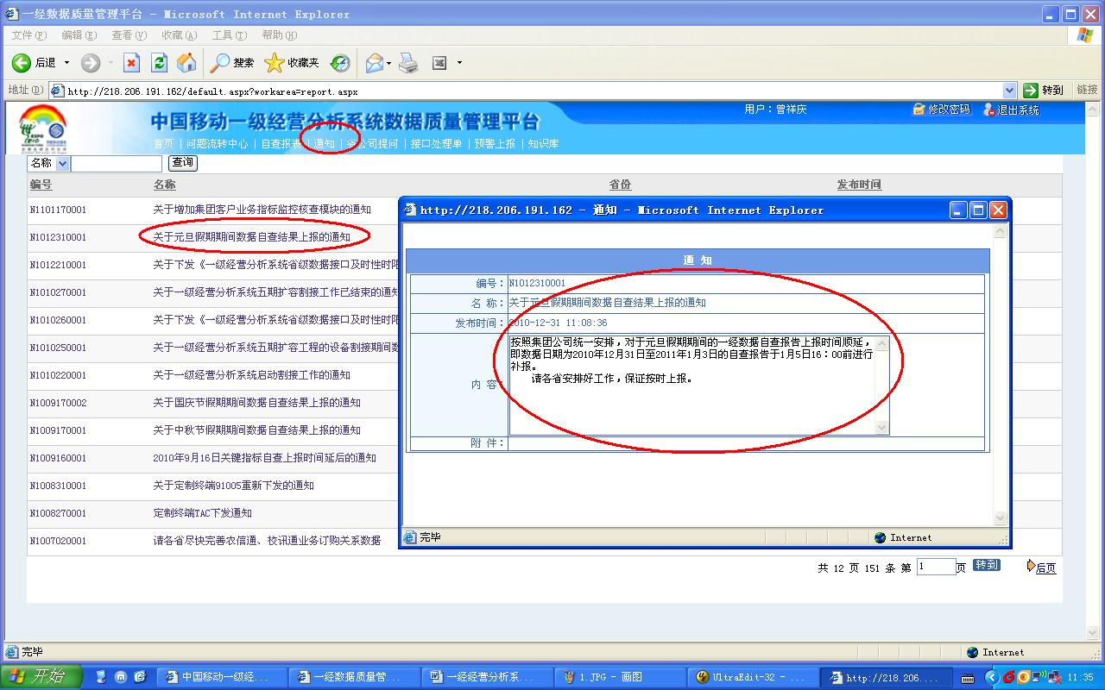
这个是元旦期间日报顺延的通知。

本地核查方法（在一经平台未展现数据的情况下，使用本地数据提前查看波动情况）：
--先检查当日波动情况波动
select * from APP.SCH_CONTROL_ALARM
where flag=1 and control_code like 'BASS1_INT_CHECK_INDEX_WAVE_DAY.tcl%'
and date(alarmtime) = '2010-09-25'
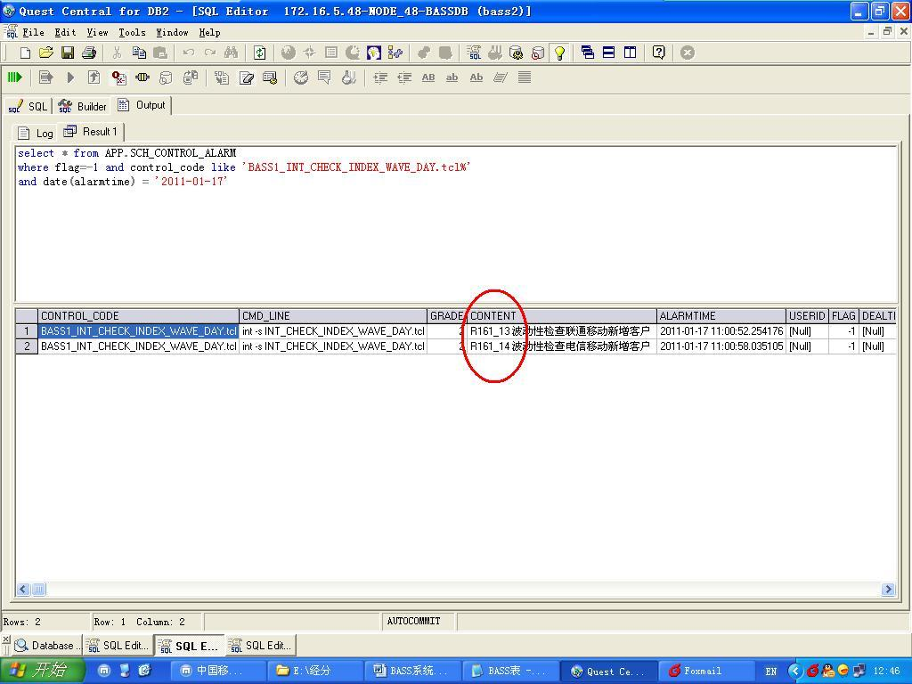
SQL跑出来有记录就说明有波动超标的指标。
flag=1，1查不到，改为-1在查，这个字段会根据时间自动变化的，但是不管怎么变都只有1和-1两种情况。
date(alarmtime) = '2010-09-25'，2011年1月17日，就是2011-01-17
Content字段就是超标指标的代码及简要说明，R161_13是指标代码，波动性检查？？？超过？%是具体指标超过阀值。

--在检查具体指标
select * from bass1.g_rule_check where rule_code in ('R161_16') order by time_id desc
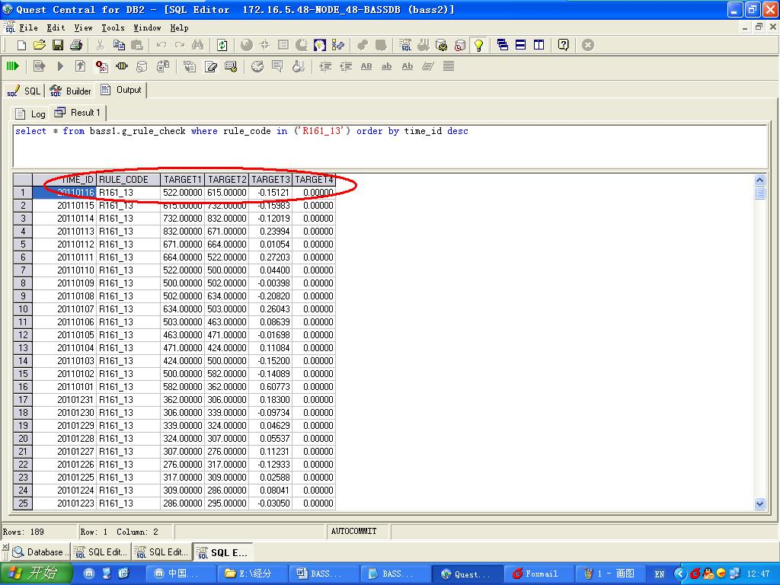

TIME_ID日期
RULE_CODE指标代码
TARGET1 今日指标
TARGET2 前日指标
TARGET3 波动

这里查出来的的波动，可以跟“先检查当日波动情况波动”里面的阀值做对比，这个地方的波动应该是超出阀值的才对。

问题流转中心
- 集团调查

不定期发生，具体的调查里面有具体的回复期限，必须在截至日期之前回复。
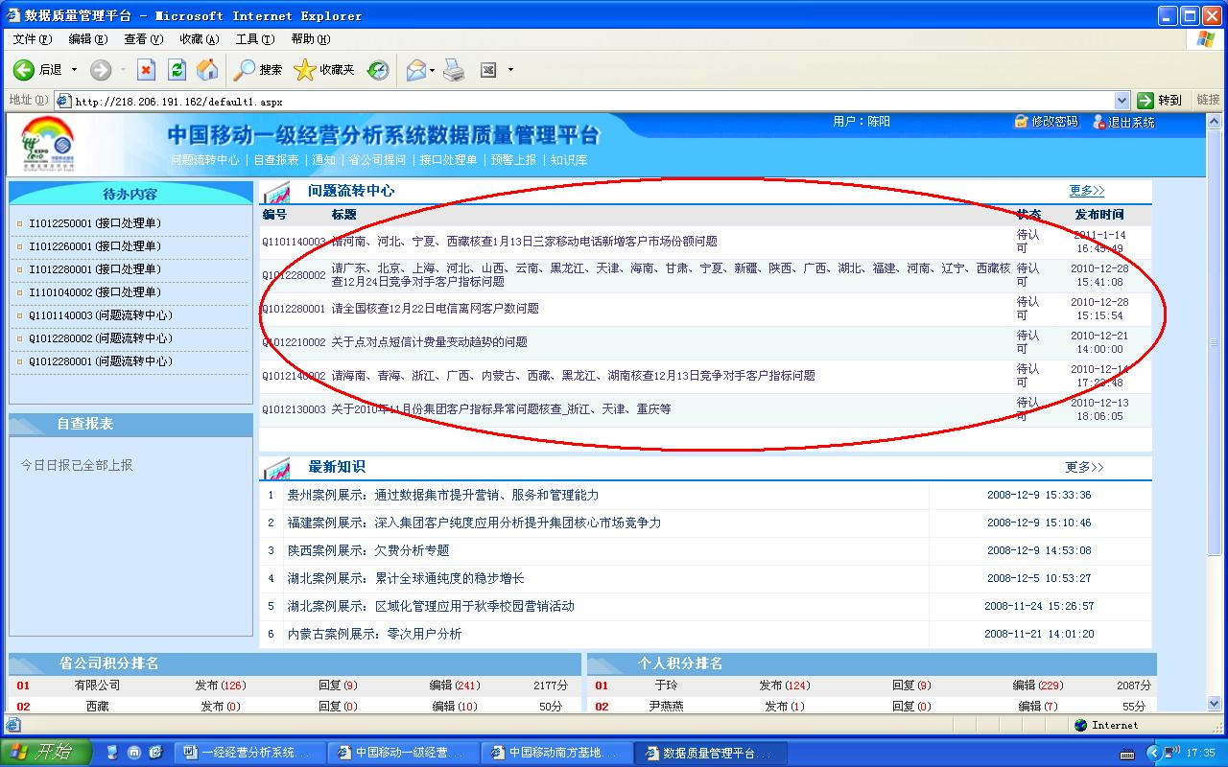
在质量反馈的首页中就能看到问题流转中心的标题

点击进入
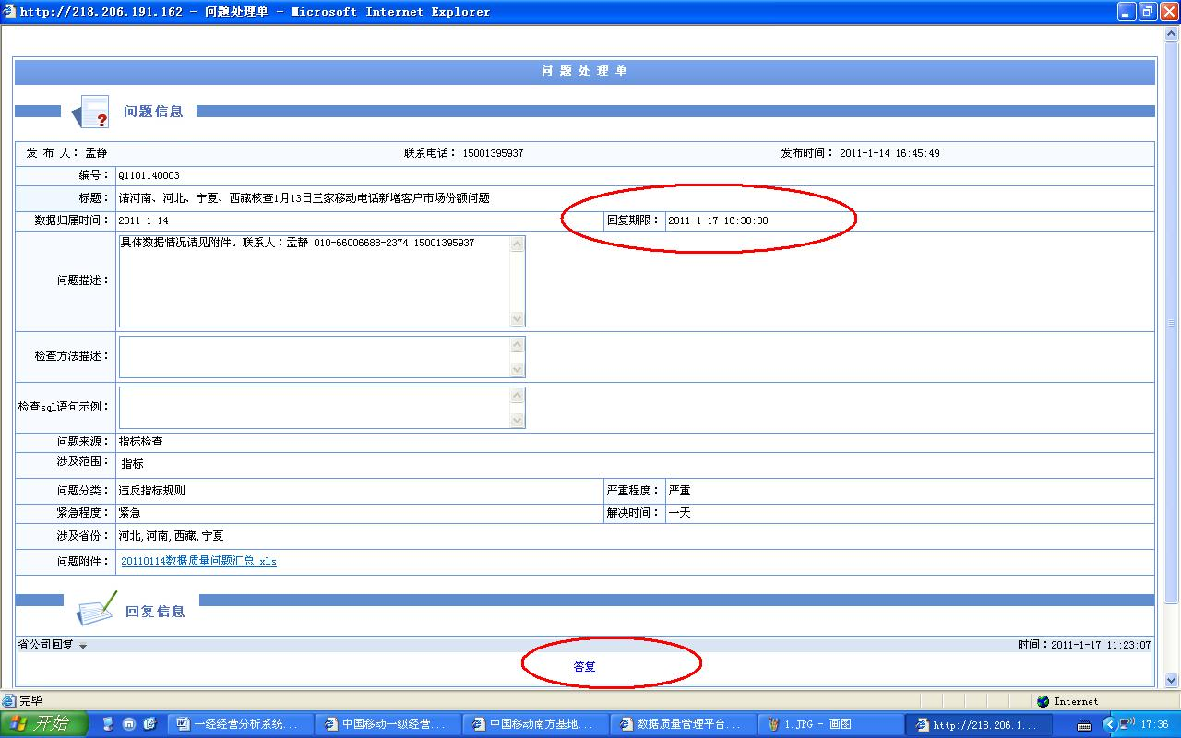
里面能看到回复期限，点击答复，填写具体的调查回复，这类问题，可以交由亚信工程师刘青锋核查。

